Информационно-аналитическая справка
Меры, принимаемые органами государственной власти
Иркутской области, по снижению уровня безработицы,
созданию новых рабочих мест, самозанятости населения

По состоянию на 1 июля 2017 года численность безработных в Иркутской области составила 14 382 чел., что на 10,8 % ниже значения показателя в аналогичном периоде 2016 года (16 125 чел.).
По состоянию на 1 июля 2017 года уровень регистрируемой безработицы по Иркутской области составил 1,2 % от численности экономически активного населения, что на 0,1 п.п. ниже значения в аналогичном периоде 2016 года.
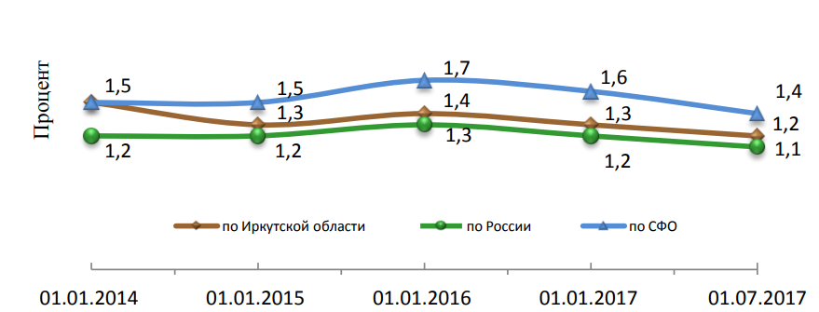

Рис.1. Уровень зарегистрированной безработицы (в процентах к экономически активному населению)

Уровень регистрируемой безработицы по Иркутской области на 0,2 п.п. ниже, чем в среднем по Сибирскому федеральному округу (1,4 %) и выше на 0,2 п.п. чем по РФ (1,1 %). Среди 12 регионов Сибирского федерального округа Иркутская область занимает 3 место, разделив его с Омской областью по уровню зарегистрированной безработицы, уступая Новосибирской области (1 %), Красноярскому краю (1,1 %).
В 1 полугодии 2017 года обратилось в органы занятости в целях поиска подходящей работы 43 656 граждан, что на 2,7 % меньше, чем в аналогичном периоде 2016 года (44 883 чел.). Признано безработными 17 797 чел., что на 7,5 % меньше, чем в 1 полугодии 2016 года (19 249 чел.).
Трудоустроено органами занятости 25 247 чел. (в аналогичном периоде 2016 года – 22 241 чел.), уровень трудоустройства граждан составил 57,8 % от численности обратившихся (в аналогичном периоде 2016 года – 49,6 %). Спрос со стороны работодателей на рабочую силу по состоянию на 1 июля 2017 года составил 41 303 вакансии, что на 9,1 % меньше, чем на начало года (45 435 вакансий).
На одного гражданина, состоящего на учете в органах занятости, приходится более 2 свободных вакансий, коэффициент напряженности на рынке труда составляет 0,5 ед., что идентично аналогичному периоду прошлого года.

Уровень зарегистрированной безработицы в моногородах
Иркутской области
В Иркутской области расположено 8 городов, включенных в актуализированный перечень монопрофильных населенных пунктов: Саянск, Усть-Илимск, Черемхово, Шелехов, Байкальск, Железногорск-Илимский, Тулун и Усолье-Сибирское. По состоянию на 01.07.2017 численность зарегистрированных безработных в моногородах составила: Саянске – 177 человек, Усть-Илимске – 508 человек, Черемхово – 537 человек, Шелехове – 246 человек, Байкальске – 100 человек, Железногорске-Илимском – 127 человек, Тулуне – 631 человек, Усолье-Сибирском – 367 человек.
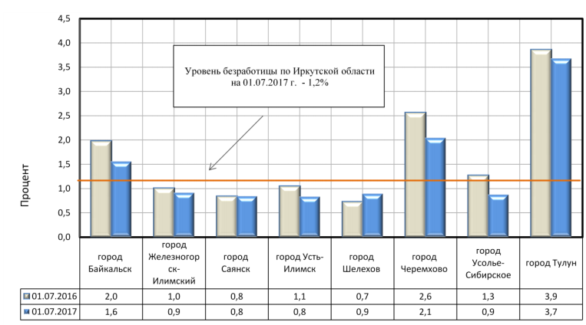

Рис.2. Уровень зарегистрированной безработицы в моногородах Иркутской области

На реализацию мероприятий, предусмотренных подпрограммой «Содействие занятости населения и социальная поддержка безработных граждан», в 2017 году предусмотрено 1 296 904,7 тыс. руб., из них 457 820 тыс. руб. – средства областного бюджета, 839 084,7 тыс. руб. – средства федерального бюджета.
По состоянию на 1 июля 2017 года фактическое освоение финансовых средств составило 554 454,8 тыс. руб. или 43 % от запланированного объема финансирования, из них: 199 667,8 тыс. руб. средства областного бюджета или 44% от запланированных на 2017 год в областном бюджете; 354 787 тыс. руб. средств федерального бюджета или 42 % от плановых значений.

В рамках подпрограммы «Содействие занятости населения и социальная поддержка безработных граждан» реализуются 3 ведомственные целевые программы Иркутской области (далее – ВЦП):
- ВЦП «Содействие занятости населения Иркутской области» на 2014-2020 годы (далее – Программа содействия занятости):
По итогам 1 полугодия 2017 года в рамках Программы содействия занятости проведены следующие мероприятия:
- оказана государственная услуга по информированию о положении на рынке труда в Иркутской области 58 843 гражданам и 5 095 работодателям, что составляет 47,8 % и 52,5 % от плана на 2017 год (за аналогичный период прошлого года услуга оказана 61 311 гражданам и 5 145 работодателям);
- приняли участие в ярмарках вакансий и учебных рабочих мест 1 630 работодателей и 17 797 граждан, что составляет 84 % и 78,8 % от плана на 2017 год (за аналогичный период прошлого года – 1 388 работодателей и 14 958 чел.);
- организовано проведение оплачиваемых общественных работ для 2 171 гражданина что составляет 62,3 % от плана на 2017 год (за аналогичный период прошлого года – 1 989 чел.);
- организовано временное трудоустройство несовершеннолетних граждан в возрасте от 14 до 18 лет в свободное от учебы время, безработных граждан, испытывающих трудности в поиске работы, безработных граждан в возрасте от 18 до 20 лет из числа выпускников, имеющих среднее профессиональное образование и ищущих работу впервые для 8 591 чел., что составляет 67,5 % от плана на 2017 год (за аналогичный период 2016 года – 8 853 чел.);
- оказано содействие самозанятости безработных граждан, включая оказание гражданам, признанным в установленном порядке безработными, прошедшим профессиональное обучение или получившим дополнительное профессиональное образование по направлению органов занятости, единовременной финансовой помощи при их государственной регистрации в качестве юридического лица, индивидуального предпринимателя, либо 7 крестьянского (фермерского) хозяйства, а также единовременной финансовой помощи на подготовку документов для соответствующей государственной регистрации для 382 чел., что составляет 78,1% от плана на 2017 год (за аналогичный период прошлого года – 396 чел.);
- организована профессиональная ориентация граждан в целях выбора сферы деятельности (профессии), трудоустройства, прохождения профессионального обучения и получения дополнительного профессионального образования для 24 683 чел., что составляет 57,2% от плана на 2017 год (за аналогичный период прошлого года – 27 092 чел.);
- оказана психологическая поддержка 3 374 безработным гражданам, что составляет 84,2% от плана на 2017 год (за аналогичный период прошлого года – 2 878 чел.);
- организовано профессиональное обучение и дополнительное профессиональное образование безработных граждан, включая обучение в другой местности для 2 411 чел., что составляет 65,4% от плана на 2017 год (за аналогичный период 2016 года – 2 723 чел.);
- организовано профессиональное обучение и дополнительное профессиональное образование для 191 женщины в период отпуска по уходу за ребенком до достижения им возраста 3-х лет, что составляет 63,6%от плана на 2017 год (за аналогичный период 2016 года – для 203 женщин);
- приняли участие в мероприятиях по социальной адаптации 2 646 безработных граждан, что составляет 67% от плана на 2017 год (за аналогичный период прошлого года – 2 379 чел.).
За 1 полугодие 2017 года фактическое использование средств составило 550 422,3 тыс. руб. или 43% от запланированного объема финансирования на 2017 год, из них: 195 633,3 тыс. руб. средства областного бюджета или 44% от запланированных на 2017 год в областном бюджете; 354 789 тыс. руб. средств федерального бюджета или 42% от плановых значений.
- ВЦП «Содействие в трудоустройстве незанятых инвалидов, многодетных родителей, родителей, воспитывающих детей-инвалидов, на оборудованные (оснащенные) рабочие места в Иркутской области» на 2014-2020 годы:
За 1 полугодие 2017 года заключены соглашения с 14 работодателями о предоставлении субсидий в целях возмещения затрат на приобретение, монтаж и установку оборудования для оснащения рабочих мест для трудоустройства 11 незанятых инвалидов и 3 многодетных родителей, что составляет 39,3 % и 60 % от плана на 2017 год.
За 1 полугодие 2017 года фактическое использование средств составило 790,2 тыс. руб. средств областного бюджета или 37% от запланированного объема финансирования на 2017 год.

3. ВЦП «Организация стажировок выпускников организаций, осуществляющих образовательную деятельность, в целях приобретения ими опыта работы в Иркутской области» в 2014-2020 годах:

За 1 полугодие 2017 года направлен на стажировку 141 выпускник организаций, осуществляющих образовательную деятельность, что составляет 44 % от плана на 2017 год. За 1 полугодие 2017 года фактическое использование средств областного бюджета составило 3 244,3 тыс. руб. или 27 % от запланированного объема финансирования на 2017 год.

Основные проблемы в сфере занятости населения региона
Проблемой в сфере занятости населения Иркутской области является дисбаланс спроса и предложения рабочей силы. Работодателями востребованы рабочие специальности (78 % заявок), в то время как только
41 % граждан, зарегистрированных в органах занятости, имеют рабочие профессии. К тому же, более половины безработных – это женщины, в то время как деятельность по рабочим профессиям часто связана с высокой физической нагрузкой.
Снижается численность населения в трудоспособном возрасте, наблюдаются отраслевые диспропорции рынка труда, которые складываются под воздействием различных темпов рыночных преобразований в экономике, промышленности и сфере услуг, а так же территориальные диспропорции как результат неравномерного размещения населения по области и распределения производственных ресурсов, различных темпов развития муниципальных образований, наличия в них потенциальных работодателей и трудовых ресурсов.
Кроме того, имеется так называемая социально-демографическая диспропорция рынка труда, которая возникает вследствие пониженной конкурентоспособности отдельных групп населения – молодежи, инвалидов, женщин.
Возможные пути решения (по данным Министерства труда и занятости Иркутской области):
Решение проблемы сбалансирования спроса и предложения рабочей силы, прежде всего, возможно посредством организации взаимодействия учреждений профессионального образования с рынком труда, приведения структуры и объемов подготовки специалистов в соответствие с потребностями рынка труда. В целях рационального использования профессионального потенциала трудовых ресурсов Министерством в рамках законодательства о занятости Российской Федерации организована профессиональная подготовка, переподготовка и повышение квалификации (далее – профессиональное обучение) безработных граждан - как более мобильная и краткосрочная профессиональная подготовка, нацеленная на удовлетворение запросов рынка труда. Профессиональное обучение осуществляется более чем по 100 программам обучения (профессиям), востребованным на рынке труда.

По данным Министерства труда и занятости Иркутской области

